│
│
│
系(院)__信息学院 __ │
│
专业___ 信息管理 _ │
│
_______级________班 │
装
姓名_________________│
│
学号_________________│
│
│
│
│
│
订
│
│
│
│
│
│
│
│
线
│
│
│
│
│
│
│
│
│
│
│
│
│
│
│
│
│
│
│

辽宁大学2016－2017学年第一学期期末考试
WEB设计与开发 试卷

试卷说明：本试卷适用于2013级信息管理专业学生
考试时间 120 分钟，试卷满分100分。闭卷考试。

题号 | 一 | 二 | 三 | 四 | 五 | 六 | 七 | 总分
题分 | 20 | 20 | 20 | 10 | 15 | 15 |  | 核分人
得分 |  |  |  |  |  |  |  | 复查人

得分 | 评卷人 | 复查人

一．填空题（每空2分，共20分）
1．在IIS中，默认网站的端口号为 。
2．HTML中标记页面标题的标记对是 。
3．表格单元格垂直合并所用的属性是 ，横向合并所用的属性是colsapan。
4．VBScript只有一种数据类型，即 类型，也叫变体类型。
5． 对象用来接收客户端浏览器提交的数据。
6．变量str=”输出标记<html>”，使用respongse.write str时在浏览器中无法显示“<html>”，那么使用Server对象的 方法可以显示出“<html>”。
7．默认情况下，服务器只保留Session对象 分钟。
8．如果使用 方法，Session对象将被重新分配一个新的SessionID值。
9．OpenTextFile方法用于打开一个文件，语法格式为OpenTextFile(filename[,iomode[, create[,format]]])，如果想以只读方式打开文件，iomode的取值为 。
10．Recordset集合的 属性返回记录集中记录的条数。

得分 | 评卷人 | 复查人

二．单项选择（每题2分，共20分）

1．当前的Web程序开发中通常使用（ ）模式。
A. C/S B. B/S C. B/B D. C/C
2．下面不是文本标签属性的是（ ）。
A. Size B. Align C. Color D. Face
3．语句a=”abc”=”abc”运行后，变量a的数据子类型是（ ）。
A. 数值 B. 字符串 C. 布尔 D. 日期
4．执行语句a=server.UrlEncode(“b c”)后，变量a的值是（ ）。
A. b c B. b+c C. ”b+c” D. ”b&nbsp;c”
5．如果网站默认超时时间为90秒。如果在页面1中添加Server.ScriptTomeout=300，并在页面2中添加a=Server.scripttimeout，请问a的值等于（ ）。
A.60 B. 90 C. 300 D. 以上都不对
6．在给对象变量赋值时，一般要使用（ ）关键字。
A. Dim B. Set C. Public D. Private
7．下面程序执行后，变量c的值是（ ）。
<%Dim a: a=”b”: Session(a)=1: Session(“b”)=2: c=Session(b)%>
A. 1 B. 2 C. 3 D. 空（Empty）
8．在一个用户会话过程中，会触发（ ）次Session_OnStart事件。
A. 1 B. 2 C. 3 D. 无数次
9．在广告轮显组件中，假如在广告信息文件中设置Border为1，然后在页面中又设置了Border的属性值为3，则显示时的边框宽度为（ ）。
A. 0 B. 1 C. 3 D. 4
10．某网页列表显示数据库记录，每页50条，具有前后翻页功能，请问需要使用哪种游标（ ）。
A. adOpenForwardOnly或adOpenKeyset B. adOpenForwardOnly或adOpenDynamic
C. adOpenDynamic或adOpenStatic D. 以上都不对

│
│
│
│
│
│
│
装
│
│
│
│
│
│
│
订
│
│
│
│
│
│
│
│
线
│
│
│
│
│
│
│
│
│
│
│
│
│
│
│
│
│
│
│
│
│

得分 | 评卷人 | 复查人
得分 | 评卷人 | 复查人

三．简答题 （每题4分，共20分）

1．简述URL的基本格式？

2．什么信息适合用Session变量保存，什么信息适合用Application变量保存？

3．什么是Cookie？

4．编写某网页时，要求页面中链接文字显示为蓝色，已访问过的链接文字显示为红色，页面上面空白为10，页面背景颜色为黄色。请写出<body>标记部分的实现。

5．在ADO模型中有哪些对象？其作用是什么？

四、分析题（10分）

在网站开发中，修改是一个常见的功能。比如修改文章内容，修改公告内容等。现在某应用中有个需要修改用户密码的需求。其中password.asp是显示用户修改的表单页，passwordsave.asp是保存修改密码的处理文件。因为修改用户数据库时需要指定主键ID，才能够正确修改当前用户的密码。请列举出在页面之间传递主键的方法，并给出简单的代码。（列举出2种方法，并给出能描述出该方法的关键部分代码，每种5分）

│
│
│
│
│
装
│
│
│
│
│
│
│
订
│
│
│
│
│
│
│
│
线
│
│
│
│
│
│
│
│
│
│
│
│
│
│
│
│
│
│
│
│
│
│
│

得分 | 评卷人 | 复查人

五．改错题（下列程序有5处错误，请找出错误代码的行号并更正，每处3分，共15分）
- –  - –  - –  - –  - –  - –  - –  - –  - –  - –  - –  - –  - –  - –  - –  - –  - –  - –  - –  - –  - –  - –  - –  - –  - – | <%  Option Explicit  Dim i=0  Dim strConn,conn,sql,rs  strConn="Driver={microsoft access driver (*.mdb)};dbq=mydb.mdb”  Set conn=Server.CreateObject("ADODB.Connection")  conn.Open strConn  sql="Select mzcode,mzname from mz order by mzcode"  Set rs = Server.CreateObject("ADODB.Recordset")  Rs.open sql,conn,1,1  If not rs.eof then  Dim strcode()  j=rs.recordcount  j=j-1  Dim strcode(j)  While not rs.eof '遍历记录集rs，将字段读出赋值给二维数组strcode  Strcode(i)=rs(mzname)  i=i+1  Rs.movenext  Wend  For i=0 to j  Response.write "<br>" & strcode(i)  Next  else  Response.write "<br>未检索到数据"  End if  %>

得分 | 评卷人 | 复查人

六、编程题(15分)

某网站中的用户信息表user和学历信息表education字段结构和内容如图所示。请编程完成用户注册页面的设计。
要求：设计效果如图所示；表单提交给regsave.asp进行处理；表单中域名称参考数据表命名；其中学历下拉列表的数据来源于表education；表格边框宽度1、亮边线颜色#000000、暗边线颜色#FFFFFF。（不需要对输入数据的合法性进行客户端验证，只要写出form内容及表格设计）

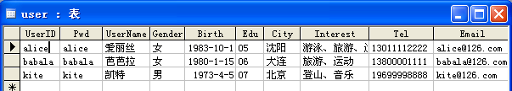

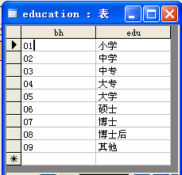

设计结果
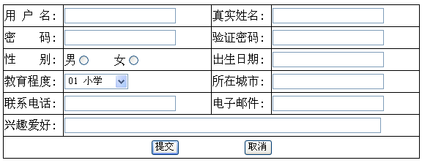

│
│
│
│
│
装
│
│
│
│
│
│
│
订
│
│
│
│
│
│
│
│
线
│
│
│
│
│
│
│
│
│
│
│
│
│
│
│
│
│
│
│
│
│
│
│

